Nombre del Cliente y Localización __ORGANIZACIÓN TERPEL, PLANTA LA FORTUNA _____________
Encargado / Supervisor _Carlos Andres Nieto / Edwin Leonardo Calderón Useda_______________ _____
Compresor Tipo: _RECIP T30__ Tamaño: _10 HP_ Modelo: _2-2545 E 10_ Serial No.: _Duplex 12404__
Motivo.: _Mantto Preventivo del sistema de aire comprimido (compresores, secador y filtros de línea)______ Fecha en operación: Marzo 31 de 2025__

Sistema Eléctrico

- Cabezal de compresión No.1 serie No.1240444
1A. Voltaje L1-L2 _448,8__ L2-L3 _449,0__ L1-L3 _446,6__ (Vac)
L1-T __223,9 __ L2-T __224,3__ L3-T __221,9___

1B. Amperaje Max - Arranque L1__64,1______ L2_ 60,5___ L3__61,4____ (A)
Amperaje Max – Plena carga L1__13,16_____ L2_13,41___ L3_ 13,04___ (A)

1C. Caída de voltaje Operando vs Sin Funcion ___4,1____ __3,8_____ ___5,4_____ (Vac)

1D. Datos placa Identificación del motor HP/Kw _10 hp___ V_460____ A_14,4___ RPM _3480__

1E. Inspeccione los contactores Verificación de conmutación y activación de termo magnéticos __
1F. Verifique las conexiones eléctricas SI, ajuste de conexión del presostato #1_
1G. Pruebe los interruptores de seguridad _SI_ Nivel de aceite Adición de aceite y ajuste del swicht de nivel

- Cabezal de compresión No.2 serie No. NAR10823565
2A. Voltaje L1-L2 _442,6__ L2-L3 _444,8__ L1-L3 _446,0__ (Vac)
L1-T __221,5 __ L2-T __222,2__ L3-T __223,1___

2B. Amperaje Max - Arranque L1__63,8______ L2_ 60,6___ L3__63,1____ (A)
Amperaje Max – Plena carga L1__13,56_____ L2_13,24___ L3_ 13,42___ (A)

2C. Caída de voltaje Operando vs Sin Funcion ___3,0____ __4,8_____ ___4,0_____ (Vac)

2D. Datos placa Identificación del motor HP/Kw _10 hp___ V_460____ A_14,4___ RPM _3480__

2E. Inspeccione los contactores Verificación de conmutación y activación de termo magnéticos __
2F. Verifique las conexiones eléctricas SI, ajuste de conexión del presostato #2_
2G. Pruebe los interruptores de seguridad _SI_ Nivel de aceite Adición de aceite

Condición General

A. Fugas de aceite _SI, en tapa y empaque de válvulas de 2° etapa del cabezal #1__
B. Vibración Excesiva, está la unidad ajustada? Condición NORMAL en los dos cabezales de compresión_____
C. Correas ajustadas – Condición _Verificación de deflexión a 1/16” (4 mm)
D. Válvula de seguridad entre la unidad y la primera __OK, apertura firme y sello, sin fugas___________________
E. Válvula de Seguridad PSI/Bar _200 PSI_ _ Flujo __74 SCFM_____________
F. Regulación de la unidad satisfactoria _OK, unidades con tiempo de carga muy similares (4:21 min) _
G. Operación de la válvula de seguridad del enfriador ___OK____________________________________
H. Verifique el vació del cárter _Limpieza y cambio de oring a la válvula de aireación del cárter #1.
I. Condición del filtro de entrada Saturados #1 Último cambio y Hrs: _cambiaron, 15-06-2023______ _____
J. Presión de descarga del conjunto _Presostatos: LEAD en set 155-128 psi & LAG set 152-125 psi
k. Pos-enfriador en el equipo SI: X NO: __; Contaminación: Media, se hace limpieza
L. Temperatura ambiente (ºF/ ºC) Recinto _33°c________ Equipo _ 37-38°c _______
M. Temperatura en operación (ºF/ ºC) 1° Etapa _66,1°c______ 2° Etapa _ 84,7°c ___; Compresor #1
1° Etapa _65,1°c______ 2° Etapa _ 84,6°c ___; Compresor #2
N. Contaminación encontrada en el equipo Alta: Media: X Baja:

Condición Secador

Presión Sistema Max.157 psi - 10,8 bar Presión entrada de aire 155-125 psi
Temp. Entrada Aire 37.4 °C - 101 °F Temp. Salida de aire 30.6 °C - 87 °F
Refrigerante R134a Carga Refrigerante 6 onz
Horas Totales NA Temp. Ambiente 38.5 °C - 101.3 °F

FASE - TIERRA MOTOR – VOLTAJE / AMPERAJE
Voltaje VACIO CARGA Amp
L1-T 123 V L1L2 123 V 122 V L1 4.2A
L2-T NA L2L3 NA NA L2 NA
L3-T NA L1L3 NA NA L3 NA

Fugas de refrigerante: Sin, alarma LtA presente Ultimo carga de refrigerante: Sin registro
Condición de válvula de drenaje: OK Red/tubería/manguera Drenaje: Cambio de mangueras de drenaje
Prefiltro de entrada: Si, IRGP71 Condición del elemento filt: Saturado-Cambio Cond Drenaje: Fuga
Posfiltro de salida: Si, IRHE71 Condición del elemento filt: Saturado-Cambio Cond Drenaje: Fuga
Contaminación encontrada en el equipo Alta: X Media: Baja: Tiempo empleado: HORAS

Observaciones / Recomendaciones / Descripción de la actividad
ORDEN DE COMPRA No. 4800337749, Fecha 11.03.2025

a. Estado inicial:
Sistema operando normalmente con los dos cabezales de generación de aire comprimido, humedad de aceite en la 2° etapa del cabezal de aire No.1; secador refrigerativo alarmado-visualiza LtA en el display, con alta contaminación en el evaporador saturado; filtros de línea (Pre & Pos) saturados generando una caída de presión de 10 Psi entre el tanque acumulador y la entrada del secador.

b. Actividades realizadas:

- Secador refrigerativo D54IN Serie 12M-008351
HALLAZGOS / ANTES | ACCIONES / DESPUES
- Interior del equipo saturado con alta contaminación o suciedad.  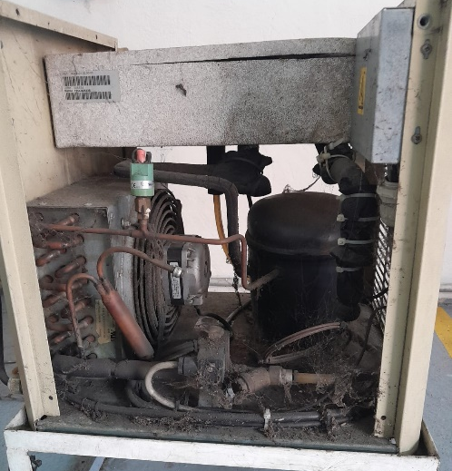  - Evaporador y ventilador del circuito de refrigeración saturado de suciedad.  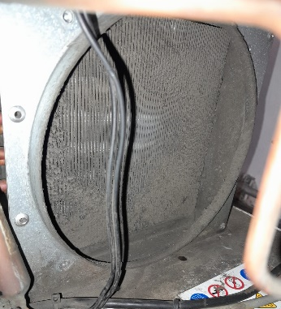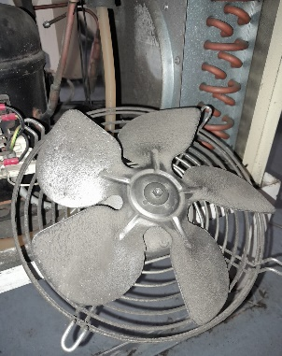  - Conexiones y puntos de contacto de instrumentos sulfatados.  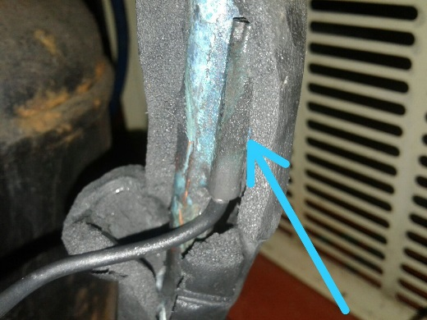  - Filtros de línea (Pre & Pos) saturados generando una caída de presión de 10 Psi entre el tanque acumulador y la entrada del secador.  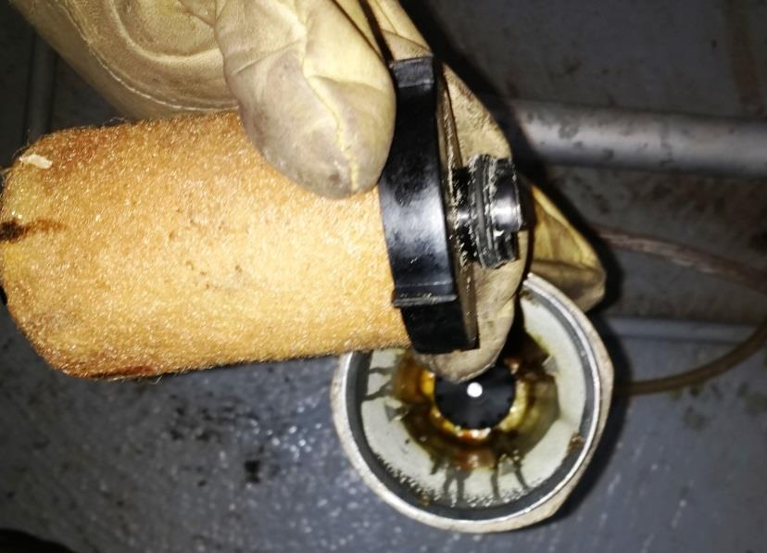 | • Retiro de contaminantes de evaporador hasta obtener tras luz desde un lado al otros y del ventilador, para verificar si está condición ocasionaba la alarma LtA en el secador.  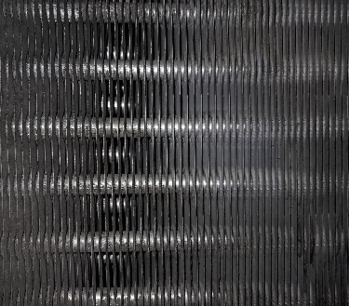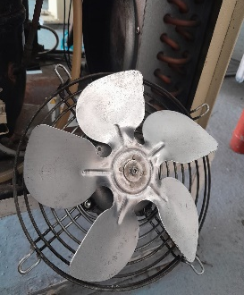  • Limpieza de posición y ajuste del sensor de punto de roció para verificar si está condición también podría ocasionar la alarma LtA en el secador.  • Pruebas operacionales en el secador para determinar si la alarma LtA fue corregida, pero el estado se mantiene y se asocia a una fuga de refrigerante en el circuito, se retira el equipo para diagnostico en taller externo.  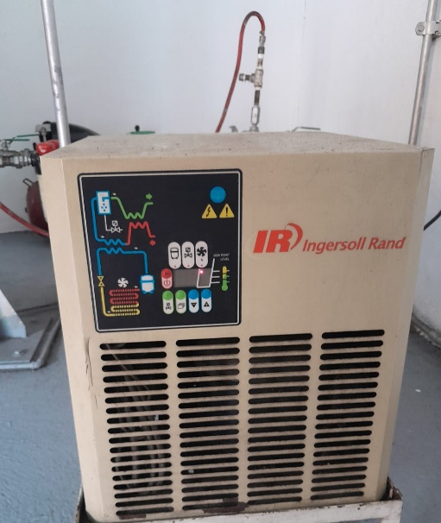  • Cambio de elementos filtro de aire de línea de propósito general y de alta eficiencia.  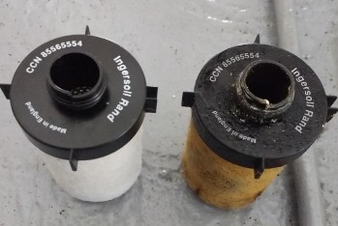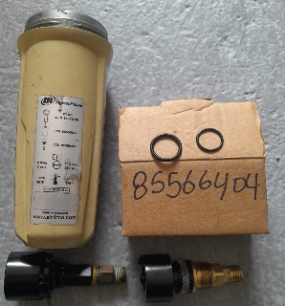  • Cambio de mangueras internas del circuito de drenaje de los pre-filtros de línea y pruebas.

2. Cabezal de compresión #1 de serie No.1240444
HALLAZGOS / ANTES | ACCIONES / DESPUES
Cabezal de aire No. 1 detenido y aíslado eléctricamente para cambio del empaque superior del plato de válvulas, cambio del oring´s de la válvula aireadora del carter y verificación de paso libre por ductos del descargador centrifugo, adición de aceite Sintético, verificación de tensión de correas motriz y limpieza del pos-enfriador.  - Platos de válvulas del cilindro de 2° etapa.  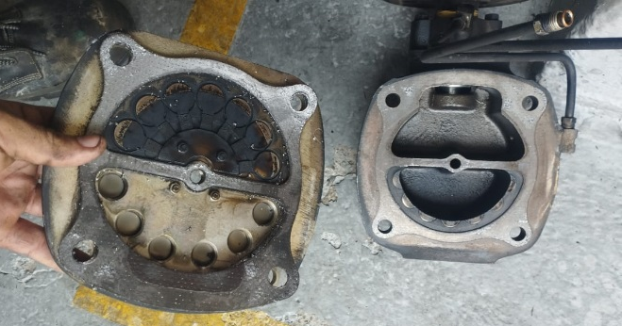  - Válvula aireadora del carter.  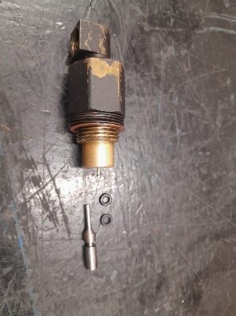  - Saturación del paso de aire presente en el pos-enfriador.  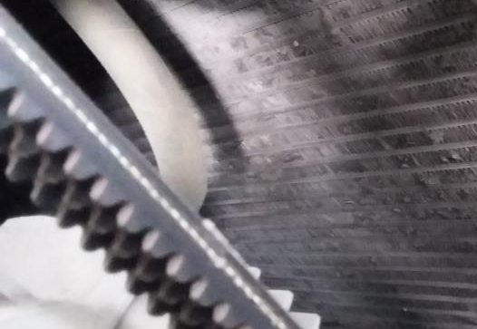 | - Limpieza y asentamiento de superficies para instalación de nuevo empaque del plato de valvulas.  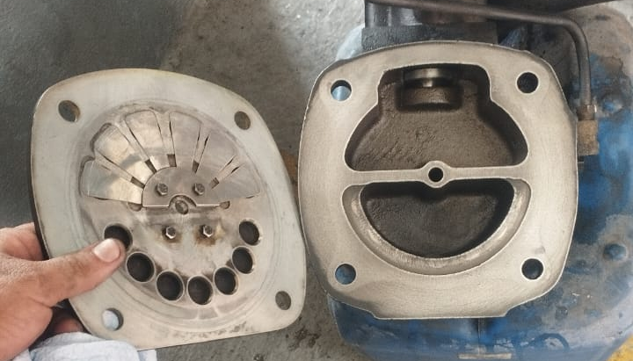  - Cambio del oring´s de la válvula aireadora del carter.  - Carga de aceite en el sistema y calibración del swicht por baja nivel.  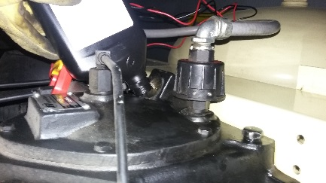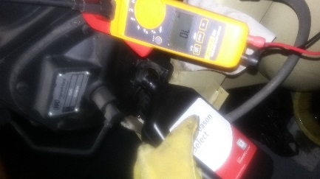  - Verificación de conexiones, restitución y calibración de protección termo-magnética.  - Arranque y pruebas de compresor intervenido, se entrega en operación para intervenir el otro cabezal de compresión.

3. Cabezal de compresión #2 de serie No. NAR10823565
HALLAZGOS / ANTES | ACCIONES / DESPUES
Cabezal de aire No. 2 en operación, se aísla eléctricamente para mantenimiento preventivo, limpieza del filtro de aire, nivelación de aceite, verificación de correas motriz y limpieza de pos-enfriador.  - No hay fugas de aceite por las tapas de válvulas de los cabezales de compresión.  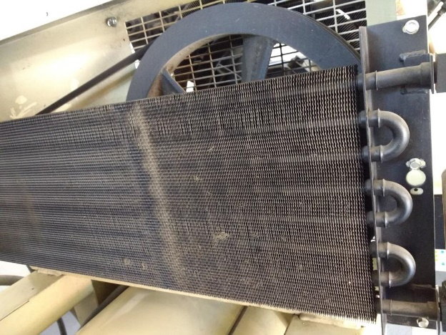  - Limpieza ya condicionamiento de superficies en cilindros y pistones.  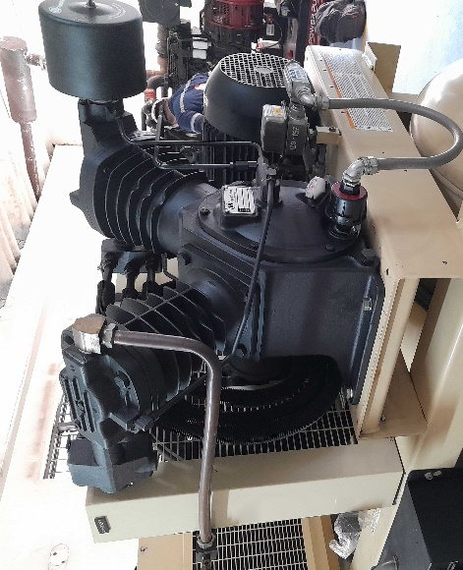 | - Limpieza del pos-enfriador (After-cooler) y asegurar tensión correcta de la correa.  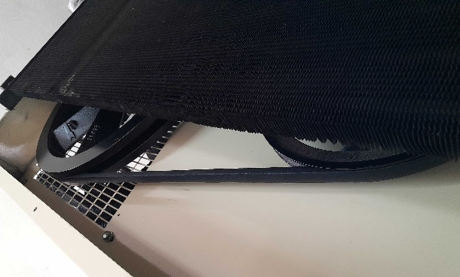  - Filtro de aire de admisión con baja impregnación de contaminantes.  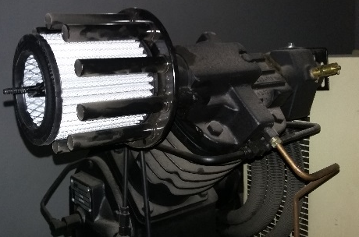  - Carga de aceite en el sistema y calibración del swicht por baja nivel.  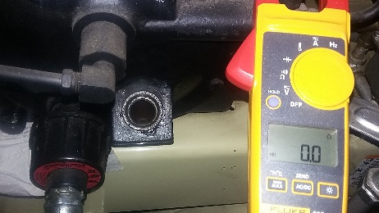

c. Repuestos cambiados en la intervención,:
- Aceite Lubricante Sintético (2 Litros).
- Kit de válvula drenaje secador (1)
- ELEMENT, FILTER AIR LINE-IG (1)
- ELEMENT, FILTER AIR LINE-IH (1).
- DRENAJE FLOTADOR AUTOMATICO (2).
- Manguera TUBING (6 mts).

d. Recomendaciones:
- Revisar periódicamente el drenaje del pos-filtro de linea en el cual, no debe haber condesado, para validar la operación correcta del secador refrigerativo de aire comprimido.
- Programar y realizar mantenimiento preventivo, según las horas totales de operación registradas por cada equipo, que atienda a las rutinas y cambio de componentes descritas en el manual de mantenimiento de fábrica.
- Establecer una rutina periódica de inspección al compresor de aire, en la cual se revisen y registren las variables más importantes del equipo nivel de aceite, descarga de aire, temperatura de funcionamiento y drenaje del sistema

Cualquier inquietud adicional que tenga al respecto, por favor no dude en comunicarse con nosotros.



Ejecutado/Inspeccionado por: ________________________________
FREDY ALBERTO SIERRA PRADA____

